Microtrade 应用程序综合报告

一、需求分析

（1）系统功能描述
Microtrade 是一个基于 Qt 框架开发的小型贸易应用程序，包含客户端和服务器端组件，主要功能如下：
- 用户认证：支持用户注册、登录和注销功能
- 商品管理：提供商品浏览、详情查看及相关促销信息展示
- 购物车操作：支持将商品添加到购物车及购物车数据管理
- 订单管理：包含订单创建、查看、取消和删除等功能
- 数据同步：确保客户端与服务器之间的数据一致性
- 消费统计：提供用户月度消费统计图表展示功能
- 主题切换：支持明暗两种主题模式，提升用户体验

（2）重点难点分析
- 数据同步机制：确保客户端与服务器数据一致性，特别是在网络不稳定情况下的同步策略
- 网络通信可靠性：基于 TCP 协议实现稳定的客户端-服务器通信，处理连接超时、异常断开等情况
- 并发处理：服务器需要处理多个客户端的并发请求，保证数据操作的线程安全
- 用户体验优化：在网络请求过程中保持界面响应性，避免卡顿现象
- 数据安全性：用户认证信息的安全传输与存储，防止敏感信息泄露

（3）技术难点说明
- 异步通信处理：客户端与服务器的异步通信需要合理设计回调机制，确保 UI 线程不被阻塞
- 数据库事务管理：涉及多表操作时（如创建订单同时更新库存），需要保证事务的原子性
- 状态同步：全局状态管理（Commander 类）需要准确同步用户登录状态、数据更新等事件
- 跨线程数据交互：网络请求线程与 UI 线程之间的安全数据传递，避免竞态条件
- 数据格式解析：JSON 数据与 C++ 对象之间的高效转换及错误处理

二、设计

（1）功能模块划分
系统采用客户端-服务器架构，主要模块划分如下：
客户端模块：
- 界面模块：包含主窗口、欢迎界面、登录/注册对话框、商品详情对话框、订单管理界面等
- 网络模块：封装 TCP 通信功能，实现与服务器的数据交互
- 状态管理模块：通过 Commander 类实现全局状态管理和事件通知
- 数据处理模块：负责 JSON 数据解析与对象转换
- 配置模块：处理客户端配置文件的读取与写入
服务器模块：
- 网络服务模块：基于 TCP 协议的服务器实现，处理客户端连接与请求
- 数据库操作模块：封装数据库访问接口，实现数据的 CRUD 操作
- 业务逻辑模块：处理订单创建、商品管理等核心业务逻辑
- 配置模块：处理服务器配置文件的读取与写入
共享模块：
- 实体类模块：定义商品、订单、用户等数据实体
- 通信协议模块：定义客户端与服务器之间的通信格式与规则

（2）类图及说明
```plantuml @startuml ' 基础实体类 class Entity { + Entity() + Entity(id: qint64, createdAt: QDateTime, removedAt: QDateTime) + fromJson(json: QJsonObject): Entity + toJson(): QJsonObject # initFromJson(json: QJsonObject) - m_id: qint64 - m_createdAt: QDateTime - m_removedAt: QDateTime } ' 数据实体类 class User extends Entity { + User() + User(id: qint64, createdAt: QDateTime, removedAt: QDateTime, username: QString, passwordHash: QString, avatarUrl: QUrl) + fromJson(json: QJsonObject): User + toJson(): QJsonObject + username(): QString + passwordHash(): QString + avatarUrl(): QUrl # initFromJson(json: QJsonObject) - m_username: QString - m_passwordHash: QString - m_avatarUrl: QUrl } class Product extends Entity { + enum Category { Null, Food, Clothes, Furniture, Tool, Electronic } + Product() + Product(id: qint64, createdAt: QDateTime, removedAt: QDateTime, name: QString, description: QString, price: double, stock: qint64, category: Category, imageUrl: QUrl) + fromJson(json: QJsonObject): Product + toJson(): QJsonObject + categoryToString(category: Category): QString + stringToCategory(str: QString): Category + name(): QString + description(): QString + price(): double + stock(): qint64 + category(): Category + imageUrl(): QUrl # initFromJson(json: QJsonObject) - m_name: QString - m_description: QString - m_price: double - m_stock: qint64 - m_category: Category - m_imageUrl: QUrl } class Order extends Entity { + enum Status { Null, Pending, Cancelled, Accepted, Unaccepted, Returned } + Order() + Order(id: qint64, createdAt: QDateTime, removedAt: QDateTime, userId: qint64, cost: double, status: Status) + fromJson(json: QJsonObject): Order + toJson(): QJsonObject + statusToString(status: Status): QString + stringToStatus(str: QString): Status + userId(): qint64 + cost(): double + status(): Status # initFromJson(json: QJsonObject) - m_userId: qint64 - m_cost: double - m_status: Status } class OrderItem extends Entity { + OrderItem() + fromJson(json: QJsonObject): OrderItem + toJson(): QJsonObject + productId(): qint64 + quantity(): qint64 + cost(): double # initFromJson(json: QJsonObject) - m_productId: qint64 - m_quantity: qint64 - m_cost: double } class CartItem { - m_id: qint64 - m_productId: qint64 - m_quantity: qint64 } ' 客户端核心类 class MainWindow extends QMainWindow { + MainWindow(parent: QWidget) - setupMenuTheme() - applyLightTheme() - applyDarkTheme() - ui: Ui::MainWindow } class Commander { + instance(): Commander + isDarkTheme(): bool + logout() + privateUpdate() + synchronous() + synchronoused() signals: + loggedin() + loggedout() + privateUpdated() + readySetDarkTheme() + readySetLightTheme() } ' 客户端界面组件 class WelcomeWidget extends QWidget { + WelcomeWidget(parent: QWidget) - onLoginPushButtonClicked() - onRegisterPushButtonClicked() - onLogoutPushButtonClicked() - tryToLogout() - onLogoutClientReadyRead(response: TcpResponse) - onCommanderLogin() - onCommanderLogout() - ui: Ui::WelcomeWidget } class UserCenterWidget extends QWidget { + UserCenterWidget(parent: QWidget) + setClient(client: My::TcpClient) + setUserId(userId: int) + refresh() signals: + readySetUserId(userId: int) - on_pushButtonLogin_clicked() - on_pushButtonRegister_clicked() - on_pushButtonLogout_clicked() - on_pushButtonUnregister_clicked() - ui: Ui::UserCenterWidget - client: My::TcpClient - userId: int } class ProfileWidget extends QWidget { + ProfileWidget(parent: QWidget) + update() + clear() + setUser(user: User) - onUserClientReadyRead(response: TcpResponse) - onUsernameAlterPushButtonClicked() - onPasswordResetPushButtonClicked() - setUserName(username: QString) - ui: Ui::ProfileWidget } class OrderWidget extends QWidget { + OrderWidget(parent: QWidget) + update() - onOrderClientReadyRead(response: TcpResponse) - onTreeWidgetCustomContextMenuRequested(pos: QPoint) - onCancelOrderTriggered() - onCancelOrderClientReadyRead(response: TcpResponse) - onDeleteOrderTriggered() - onDeleteOrderClientReadyRead(response: TcpResponse) - ui: Ui::OrderWidget - currentOrderItem: QTreeWidgetItem - productIdMap: QMap<QTreeWidgetItem*, qint64> - orderIdMap: QMap<QTreeWidgetItem*, qint64> } class CartWidget extends QWidget { + CartWidget(parent: QWidget) + update() + clear() - onCartProductListClientReadyRead(response: TcpResponse) - onPayPushButtonClicked() - onCartSyncClientReadyRead(response: TcpResponse) - sendPaymentRequest(response: TcpResponse) - onPaymentClientReadyRead(response: TcpResponse) - onCommanderSynchronoused() - onItemDoubleClicked(item: QTableWidgetItem) - setProduct(row: int, product: Product, quantity: qint64) - setProductId(row: int, productId: qint64) - setImage(row: int, imageUrl: QUrl) - setName(row: int, productName: QString) - setPrice(row: int, price: double) - setStock(row: int, stock: qint64) - setQuantity(row: int, quantity: qint64) - setRemove(row: int, productId: qint64) - ui: Ui::CartWidget - productIdList: QList<qint64> } class StatisticWidget extends QWidget { + StatisticWidget(parent: QWidget) + clearChart() + updateChart() - readyUpdateChart(response: TcpResponse) - ui: Ui::StatisticWidget } ' 对话框类 class LoginDialog extends QDialog { + LoginDialog(parent: QWidget) + setClient(client: My::TcpClient) signals: + readySetUserId(userId: int) } class RegisterDialog extends QDialog { + RegisterDialog(parent: QWidget) + setClient(client: My::TcpClient) } class ProductDialog extends QDialog { + ProductDialog(parent: QWidget) + setProductId(id: qint64) + update() } class UsernameAlterDialog extends QDialog { + UsernameAlterDialog(parent: QWidget) + setOldUsername(username: QString) signals: + altered() } class PasswordResetDialog extends QDialog { + PasswordResetDialog(parent: QWidget) signals: + reseted() } ' 网络通信类 class TcpLocalClient { + sendAsync() signals: + readyRead(response: TcpResponse) + timeout() } class TcpUserClient extends TcpLocalClient { + sendAsync() } class TcpOrderClient extends TcpLocalClient { + sendAsync() } class TcpCancelOrderClient extends TcpLocalClient { + sendAsync(orderId: qint64) } class TcpDeleteOrderClient extends TcpLocalClient { + sendAsync(orderId: qint64) } class TcpCartProductListClient extends TcpLocalClient { + sendAsync() } class TcpCartSyncClient extends TcpLocalClient { + sendAsync(cartItemList: QList<CartItem>) } class TcpPaymentClient extends TcpLocalClient { + sendAsync() } class TcpRemoveFromCartClient extends TcpLocalClient { + sendAsync(productId: qint64) } class TcpLogoutClient extends TcpLocalClient { + sendAsync() } class TcpMonthDailyCostClient extends TcpLocalClient { + sendAsync(year: int, month: int) } class TcpResponse { + success(): bool + body(): QJsonObject + statusDetail(): QString + statusType(): StatusType enum StatusType { Failed } } ' 关系定义 Entity <|-- User Entity <|-- Product Entity <|-- Order Entity <|-- OrderItem Commander --> MainWindow: 通知主题变更 Commander --> WelcomeWidget: 通知登录状态 Commander --> ProfileWidget: 通知数据更新 Commander --> OrderWidget: 通知数据更新 Commander --> CartWidget: 通知数据更新 Commander --> StatisticWidget: 通知数据更新 MainWindow *-- Ui::MainWindow WelcomeWidget *-- Ui::WelcomeWidget UserCenterWidget *-- Ui::UserCenterWidget ProfileWidget *-- Ui::ProfileWidget OrderWidget *-- Ui::OrderWidget CartWidget *-- Ui::CartWidget StatisticWidget *-- Ui::StatisticWidget WelcomeWidget --> LoginDialog: 打开 WelcomeWidget --> RegisterDialog: 打开 WelcomeWidget --> TcpLogoutClient: 使用 UserCenterWidget --> LoginDialog: 打开 UserCenterWidget --> RegisterDialog: 打开 UserCenterWidget --> My::TcpClient: 使用 ProfileWidget --> TcpUserClient: 使用 ProfileWidget --> UsernameAlterDialog: 打开 ProfileWidget --> PasswordResetDialog: 打开 OrderWidget --> TcpOrderClient: 使用 OrderWidget --> TcpCancelOrderClient: 使用 OrderWidget --> TcpDeleteOrderClient: 使用 OrderWidget --> ProductDialog: 打开 CartWidget --> TcpCartProductListClient: 使用 CartWidget --> TcpCartSyncClient: 使用 CartWidget --> TcpPaymentClient: 使用 CartWidget --> TcpRemoveFromCartClient: 使用 CartWidget --> ProductDialog: 打开 StatisticWidget --> TcpMonthDailyCostClient: 使用 @enduml

（3）数据库定义
系统采用 SQLite 数据库，主要表结构如下：
- users：存储用户信息，包括用户名、密码哈希、头像 URL 等
- products：存储商品信息，包括名称、描述、价格、库存等
- promotions：存储促销信息，包括描述、开始/结束时间、优惠策略等
- product_promotion_relations：商品与促销的关联表
- orders：存储订单信息，包括用户 ID、总金额、状态等
- order_items：存储订单项信息，包括订单 ID、商品 ID、数量、单价等
关键表设计示例：
CREATE TABLE IF NOTEXISTS orders ( id INTEGER, created_at DATETIME NOT NULLDEFAULTCURRENT_TIMESTAMP, removed_at DATETIME, user_id INTEGERNOT NULL, cost DECIMAL (10, 2) NOT NULL, status TEXT NOT NULL, PRIMARY KEY (id) ); CREATE TABLE IF NOTEXISTS products ( id INTEGER, created_at DATETIME NOT NULLDEFAULTCURRENT_TIMESTAMP, removed_at DATETIME, name TEXT NOT NULL, description TEXT, price DECIMAL (10, 2) NOT NULL, stock INTEGERNOT NULL, category TEXT, image_url TEXT, PRIMARY KEY (id) );

（4）UI设计
UI 设计遵循 Qt 的 MVC 模式，主要特点：
- 采用主窗口 + 多子界面的结构，通过菜单和工具栏实现导航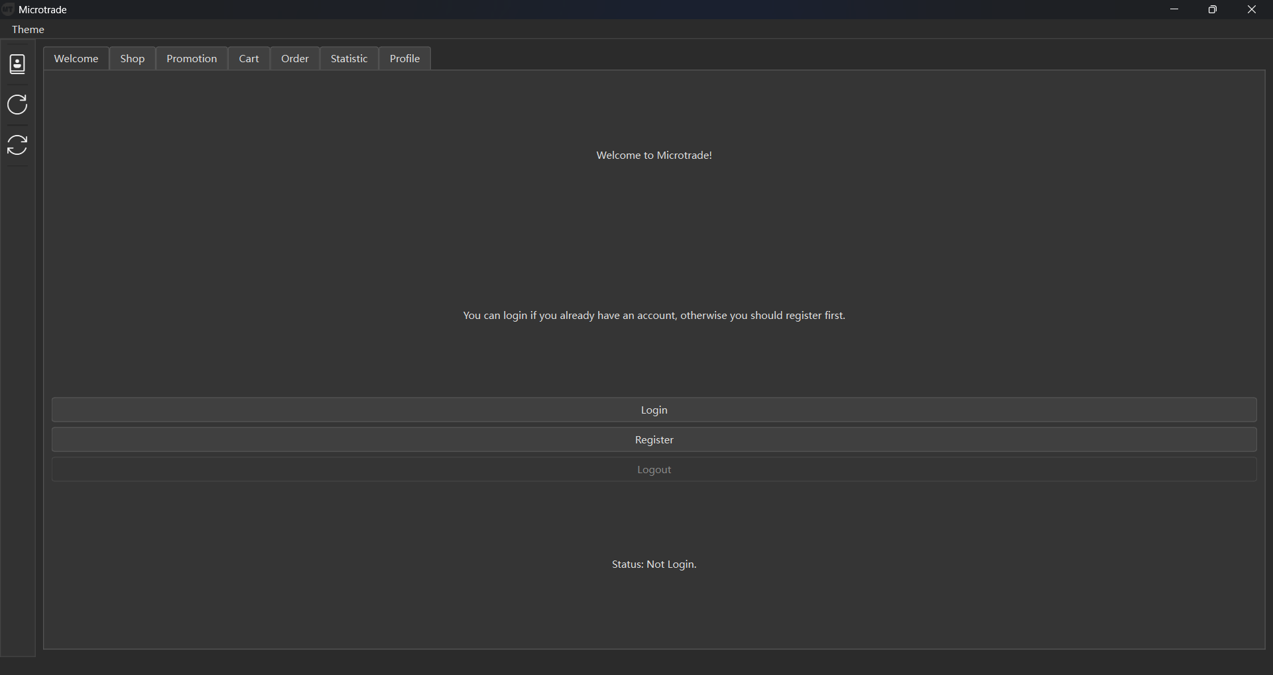
- 支持明暗两种主题切换，提升不同光线环境下的使用体验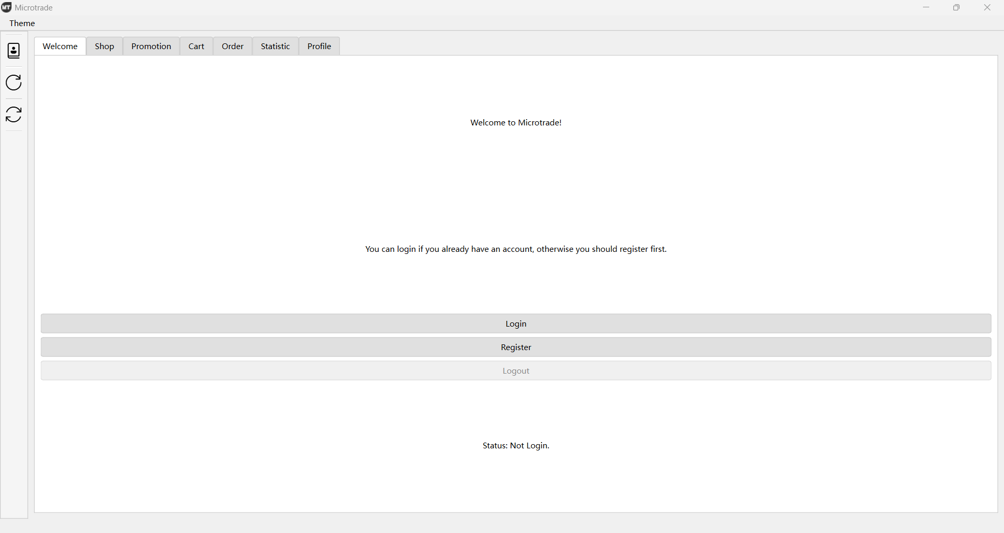
- 数据展示采用表格（QTableWidget）和树形控件（QTreeWidget），清晰呈现层级关系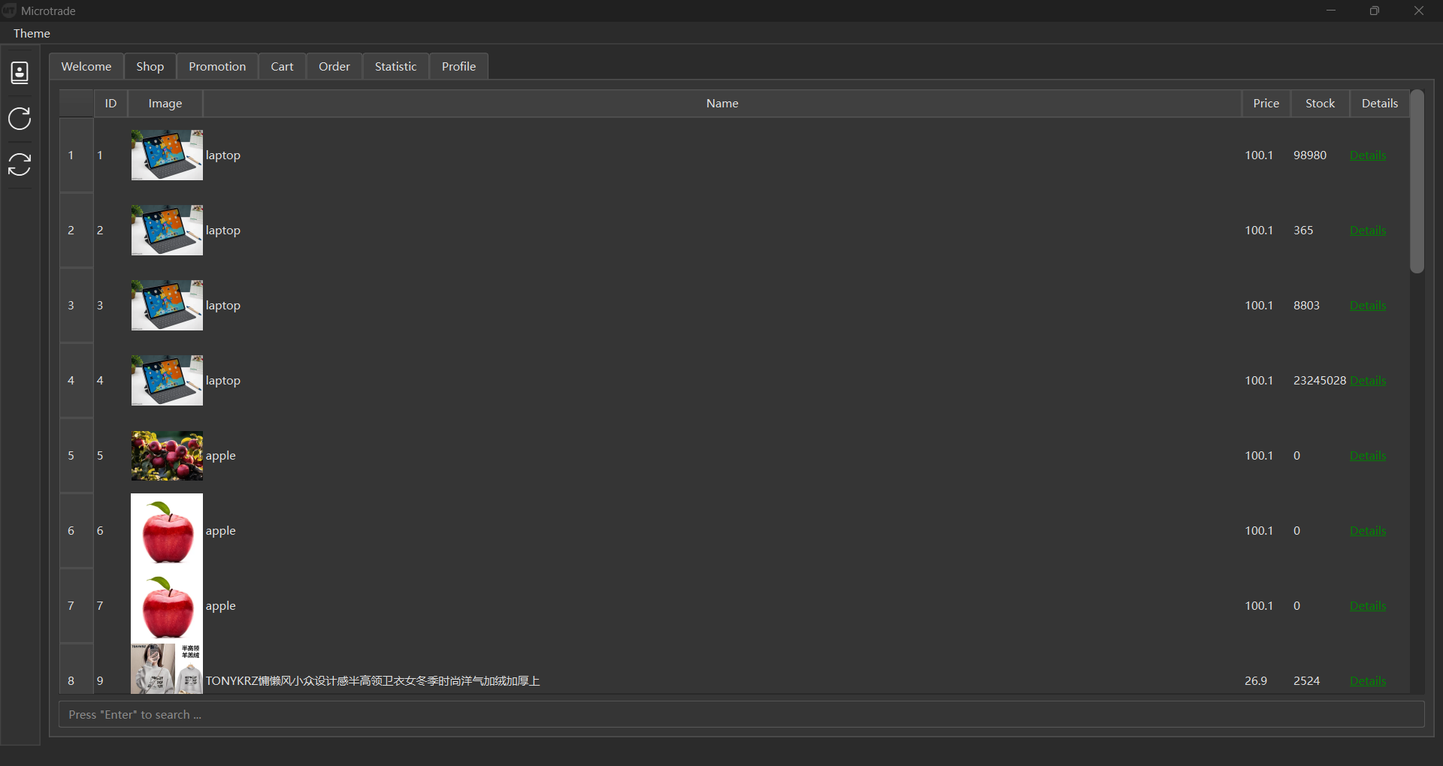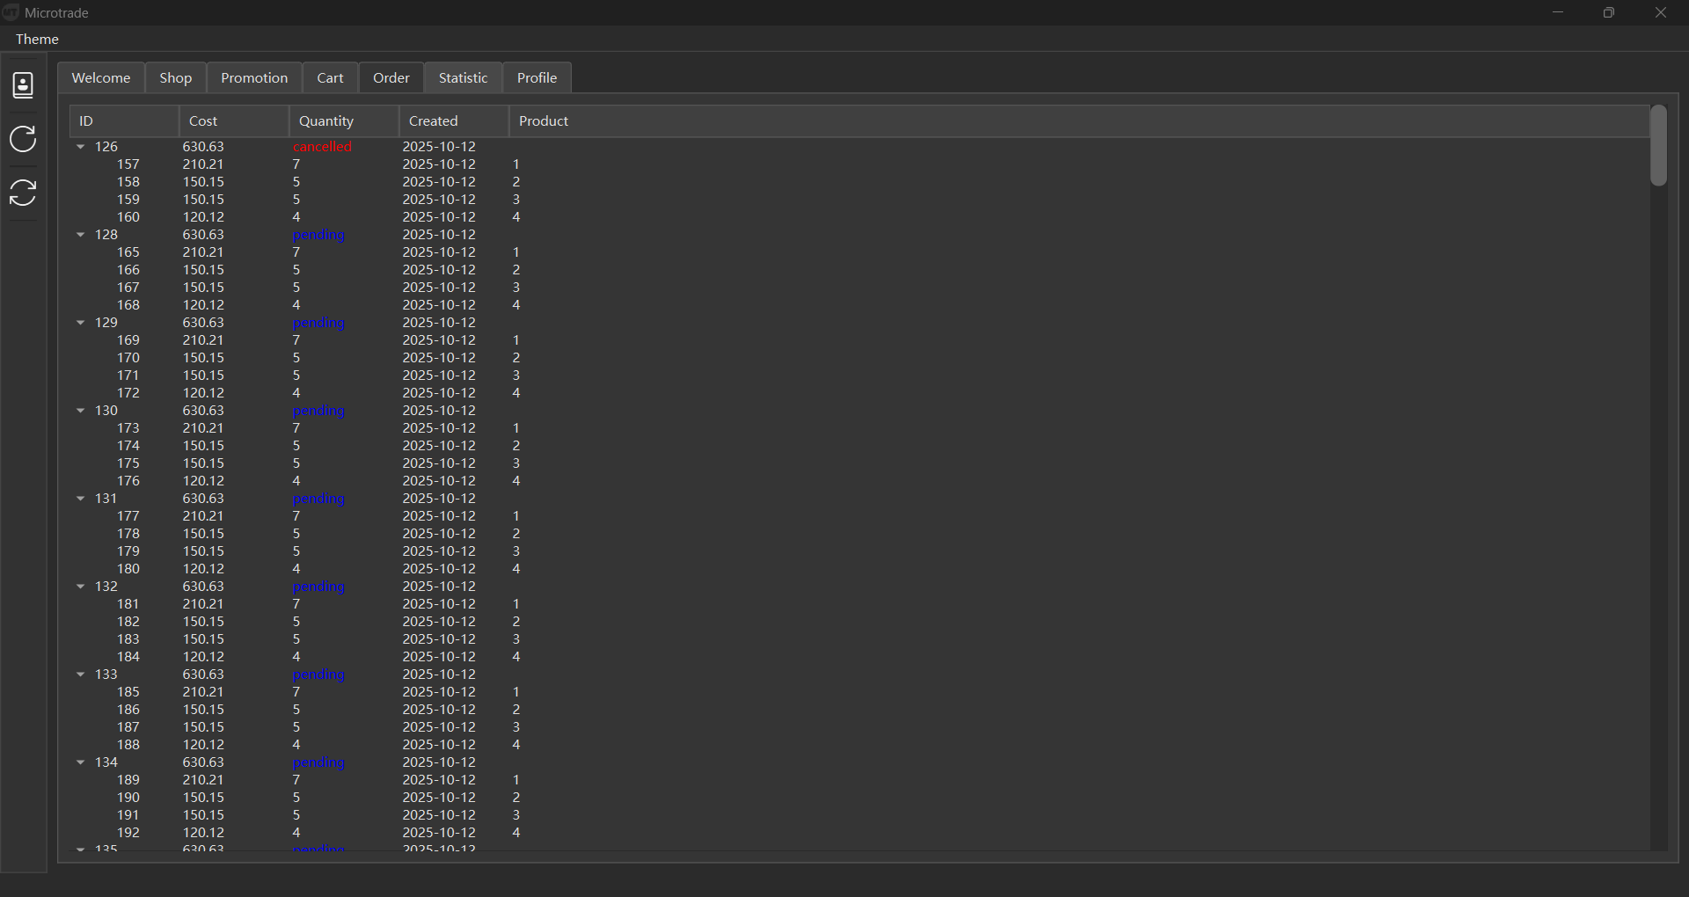
- 交互反馈：操作结果通过消息框（QMessageBox）提示，网络请求过程中保持界面响应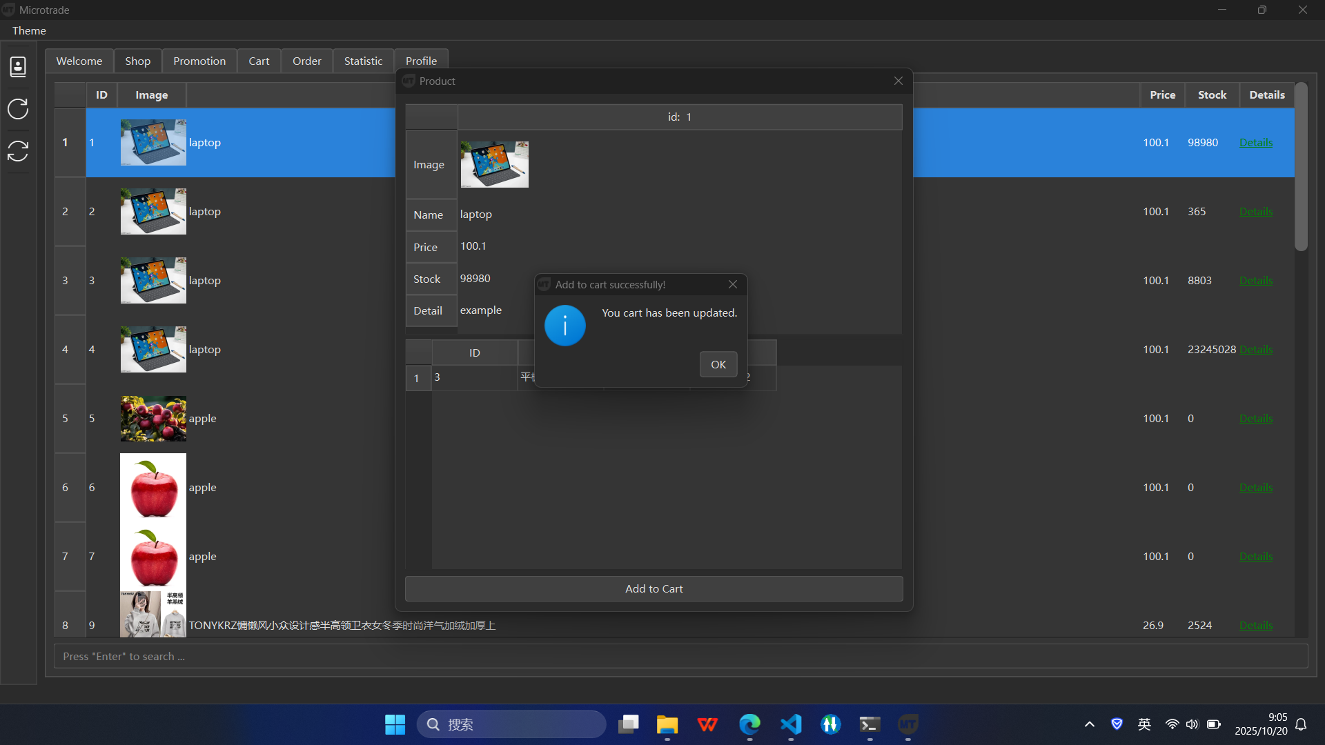
- 图表展示：使用 Qt Charts 组件展示消费统计数据，直观呈现用户消费趋势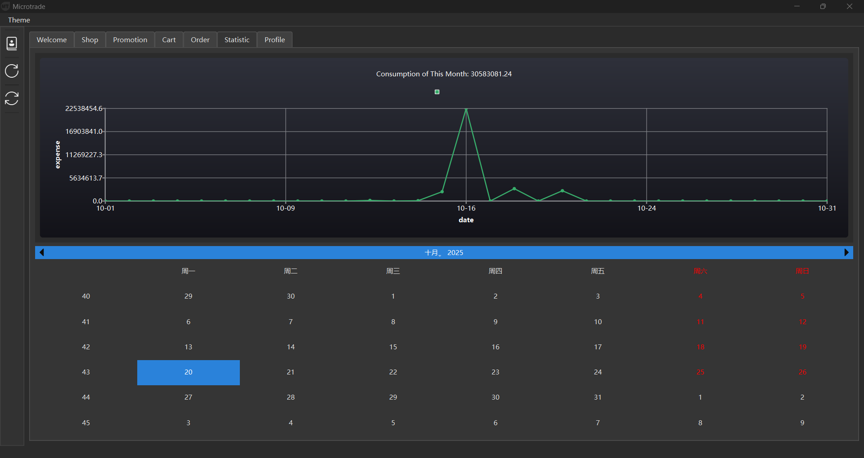

（5）协议设计
- 通信方式：基于 TCP 协议的客户端-服务器通信
- 数据格式：采用 JSON 格式进行数据交换，包含请求/响应头和消息体
- 请求结构：包含操作类型、用户认证信息、请求参数等
- 响应结构：包含状态码、状态描述、响应数据等
- 异步处理：客户端发送请求后不阻塞，通过信号槽机制处理服务器响应
示例响应处理：
voidOrderWidget::onOrderClientReadyRead(const TcpResponse &response){ if (response.success()) { QJsonObject body = response.body(); QJsonArray orderTree = body["orderTree"].toArray(); // 解析并展示订单数据 } }

（6）设计模式使用
- 单例模式：Commander 类采用单例模式，确保全局只有一个状态管理器实例
- 观察者模式：通过 Qt 的信号与槽机制实现，如 Commander 发送事件通知，各组件响应更新
- MVC 模式：分离数据（实体类）、视图（Widget）和控制器（业务逻辑）
- 工厂模式：各种 TcpClient 类封装不同类型的网络请求，提供统一接口
- 策略模式：促销策略的设计中使用，支持不同类型的折扣计算方式

三、实现

（1）编译环境
- 开发框架：Qt 5 及以上版本
- 编译器：支持 C++11 及以上标准的 C++ 编译器
- 数据库：SQLite
- 构建工具：Qt Creator
- 操作系统：跨平台支持（Windows、Linux、macOS）

（2）核心流程
- 用户登录流程：
  - 客户端展示登录界面，用户输入凭据
  - 客户端发送登录请求到服务器
  - 服务器验证凭据，返回验证结果
  - 客户端根据结果更新登录状态，同步用户数据
- 订单创建流程：
  - 用户在购物车中确认商品，提交订单
  - 客户端发送订单创建请求
  - 服务器验证库存，创建订单记录和订单项记录
  - 服务器返回订单创建结果
  - 客户端更新订单列表
- 数据同步流程：
  - 客户端触发同步请求（手动或自动）
  - 服务器返回最新数据
  - 客户端更新本地缓存和界面展示

（3）核心方法
- 订单管理核心方法：
// 订单数据更新voidOrderWidget::update(){ TcpOrderClient *orderClient = newTcpOrderClient(this); connect(orderClient, &TcpOrderClient::readyRead, this, &OrderWidget::onOrderClientReadyRead); orderClient->sendAsync(); } // 取消订单处理voidOrderWidget::onCancelOrderTriggered(){ // 确认对话框 + 发送取消请求 + 处理响应 }
- 商品详情与购物车操作：
// 添加到购物车voidProductDialog::onAddToCartPushButtonClicked(){ TcpAddToCartClient *addToCartClient = newTcpAddToCartClient(this); connect(addToCartClient, &TcpProductClient::readyRead, this, &ProductDialog::onAddToCartClientReadyRead); addToCartClient->sendAsync(m_productId); }
- 消费统计生成：
// 服务器端生成月度消费统计QJsonArray SqlMonthDailyCostServer::exec(qint64 userId, int year, int month){ // SQL 查询 + 结果封装为 JSON } // 客户端展示统计图表voidStatisticWidget::readyUpdateChart(const TcpResponse &response){ // 解析数据 + 生成图表 }

（4）核心功能实现
- 用户认证：通过 LoginDialog 和 RegisterDialog 实现，密码以哈希形式存储
- 商品浏览与详情：ProductDialog 展示商品信息及相关促销，支持添加到购物车
- 订单管理：OrderWidget 提供订单列表展示、取消和删除功能，支持右键菜单操作
- 消费统计：StatisticWidget 使用 Qt Charts 绘制月度消费趋势图，支持交互
- 主题切换：MainWindow 实现明暗主题切换，适应不同使用环境

四、相关技术讨论

（1）持久层使用
- 服务器端采用直接 SQL 操作方式，通过 QSqlQuery 执行数据库操作
- 客户端采用内存缓存 + 服务器同步的方式，减少数据库直接操作
- 使用参数化查询防止 SQL 注入攻击
- 通过 removed_at 字段实现逻辑删除，保留数据历史

（2）SQL
- 使用聚合函数（如 SUM）进行统计数据计算
- 通过日期范围查询实现按时间维度的数据筛选
- 使用事务确保多表操作的原子性（如创建订单时同步扣减库存）
- 合理设计索引提升查询性能（如 idx_cart_items_unique_active）

（3）多线程
- 服务器端使用线程池处理多个客户端连接，提高并发处理能力
- 客户端网络请求在独立线程中执行，避免阻塞 UI 线程
- 通过 Qt 的信号槽机制实现线程间通信，确保数据安全传递
- 使用 QMetaObject::invokeMethod 在 UI 线程中更新界面

（4）容器的使用
- 使用 QJsonArray 和 QJsonObject 处理 JSON 数据
- 使用 QMap 存储控件与数据 ID 的映射关系（如 orderIdMap）
- 使用 QVector 存储临时数据列表，便于遍历和处理
- 使用 Qt 容器类的线程安全性，确保多线程环境下的数据访问安全

五、难点问题讨论
- 异步通信与 UI 同步
  - 问题：网络请求为异步操作，如何确保数据返回后正确更新 UI
  - 解决方案：使用 Qt 的信号槽机制，配合 Qt::QueuedConnection 确保在 UI 线程中处理结果
- 数据一致性维护
  - 问题：多客户端同时操作可能导致数据不一致
  - 解决方案：服务器端使用数据库事务和锁机制，确保并发操作的数据一致性
- 网络异常处理
  - 问题：网络不稳定导致请求超时或失败
  - 解决方案：实现超时重连机制，操作失败时给予用户明确提示，并提供重试选项
- 大量数据展示优化
  - 问题：订单或商品数据过多时，界面加载缓慢
  - 解决方案：实现分页加载机制，只加载当前视图所需数据，提升响应速度

六、收获和展望

收获
- 掌握了 Qt 框架下客户端-服务器应用的设计与实现
- 深入理解了 TCP 网络通信和 JSON 数据交换的实际应用
- 实践了 MVC 模式和多种设计模式在实际项目中的应用
- 提升了处理多线程、异步操作等复杂场景的能力
- 学习了数据库设计与优化的基本方法

展望
- 功能扩展：
  - 增加商品搜索和筛选功能
  - 实现更复杂的促销策略和优惠券系统
  - 添加用户评价和商品评分功能
- 性能优化：
  - 实现数据缓存机制，减少网络请求
  - 优化数据库查询，提升大数据量下的响应速度
  - 引入数据压缩，减少网络传输量
- 技术升级：
  - 考虑使用 RESTful API 或 WebSocket 替代部分 TCP 通信
  - 引入 ORM 框架简化数据库操作
  - 增加单元测试和集成测试，提高代码质量
- 用户体验提升：
  - 实现更丰富的图表和数据可视化功能
  - 增加操作引导和帮助系统
  - 优化移动设备适配，支持更多平台
Microtrade 应用程序通过合理的架构设计和技术选型，实现了小型贸易系统的核心功能，为后续扩展奠定了坚实基础。

